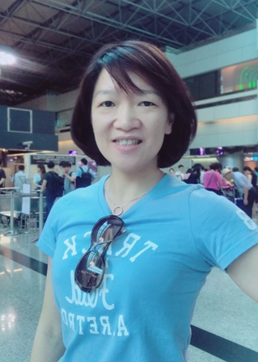 | ♡張雅欣♡  ■學歷  長榮大學呼吸照護技術學系  ■實習指導場所  長庚醫院嘉義分院  ■經歷  彰化秀傳紀念醫院護士  署立台中醫院護理師  中山醫學大學附設醫院護理師  ■給學生的話  主動積極，膽大心細，有助於臨床  的實習。希望  這二句話能在你們的實習過程中發  揮出來，相信  會有一種不一樣的體驗及收獲。  ■E-mail  rini@mail.mhchcm.edu.tw

